|  |  |  |  |  |
| --- | --- | --- | --- | --- |
| Wydział  EAIiE | Opracowanie:  Mateusz Matusik  Piotr Radzik | Rok I  Grupa VII | Grupa laboratoryjna:  1 | Ćwiczenie nr:  2 |
| Data wykonania:  13.04.2011 | Temat: **Efekty dynamiczne przełączania diody - diody impulsowe** | | | Ocena: |

**1. Czasy przełączania diod.**

a) dioda 1RV4002

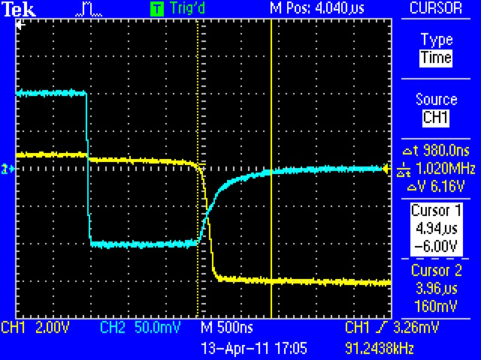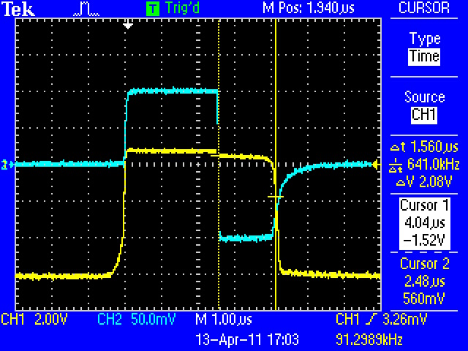ts=1,560 μs tf=980 ns

If=10 mA

Ir= -10 mA

Przekształcając wzór $t_{s}=TT ∙\ln\left(\frac{\left|I_{R}\right|+ I_{F}}{\left|I_{R}\right|}\right)$ otrzymujemy: $TT= \frac{t_{s}}{ln⁡(\frac{\left|I_{R}\right|+ I_{F}}{\left|I_{R}\right|})}$.

Po obliczeniu otrzymujemy: TT = 2,251 μs.

Spadek na diodzie w momencie wyłączenia: ΔU = 260 mV

Do obliczenia rezystancji szeregowej diody skorzystamy ze wzoru: $R ≈ \frac{∆U}{I_{F}}$

R= 26 Ω

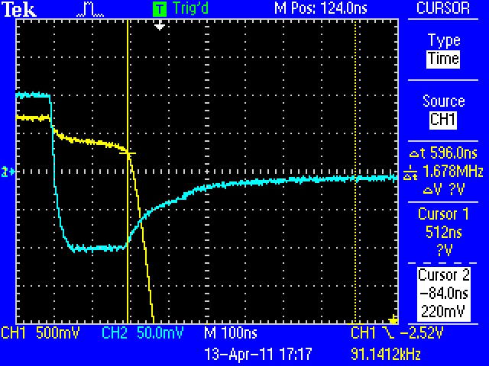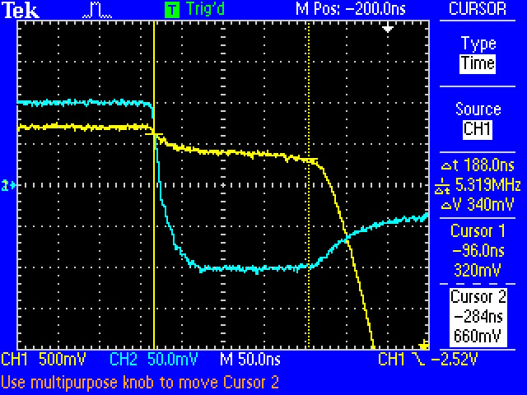b) dioda 10K

ts=188 ns tf=596 ns

IF=10 mA

IR=-10 mA

Ze wzoru $TT= \frac{t_{s}}{ln⁡(\frac{\left|I_{R}\right|+ I_{F}}{\left|I_{R}\right|})}$ otrzymujemy: TT = 0,271 μs

Spadek na diodzie w momencie wyłączenia ΔU = 420 mV

R = 42 Ω

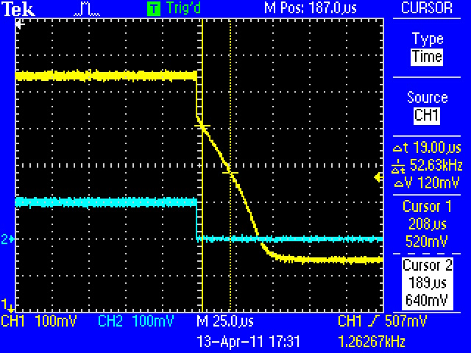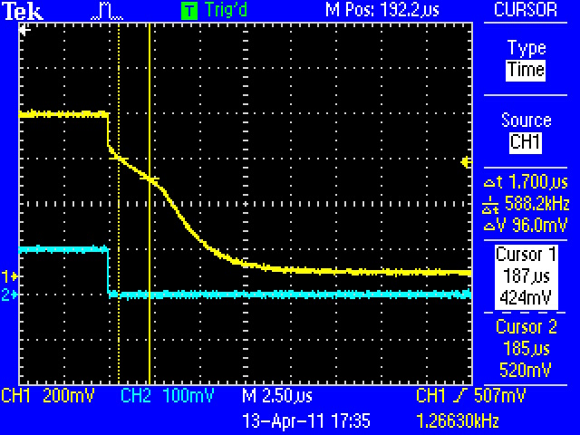**2. Czas życia nośników mniejszościowych.**

Δt1 = 19 μs Δt1 = 1,7 μs

ΔU1 = 120 mV ΔU1 = 96 mV

Czas życia nośników mniejszościowych w bazie wyliczamy ze wzoru: $τ= \frac{n∙kT}{q}∙\frac{∆t}{∆U}$

Otrzymujemy:

Dioda 1RV4002:

τ1 = 6,15 μs

Dioda 10K:

τ2 = 0,82 μs

**3. Wnioski**

Tak jak się można było tego spodziewać diody charakteryzują się różnymi czasami przełączania. Różnice miedzy nimi są duże ( jedne diody mają czas przełączania 10 razy mniejszy od innych). Szybsze przełączanie jest związanie z mniejszym czasem opadania. Czas przelotu nośników mniejszościowych z naszych pomiarów wyszedł większy od czasu przełączania diody.